`

TẬP ĐOÀN BƯU CHÍNH VIỄN THÔNG VIỆT NAM

TỔNG CÔNG TY TRUYỀN THÔNG

|  |
| --- |
|  |
| TÀI LIỆU HƯỚNG DẪN TÍCH HỢP API HỆ THỐNG VAS CLOUD |
|  |
|  |
|  |
|  |
|  |
|  |
|  |
|  |
| Phiên bản: 1.0 |
| Ngày xuất bản: 30/05/2017 |

1. **Sơ đồ mô hình vascloud**

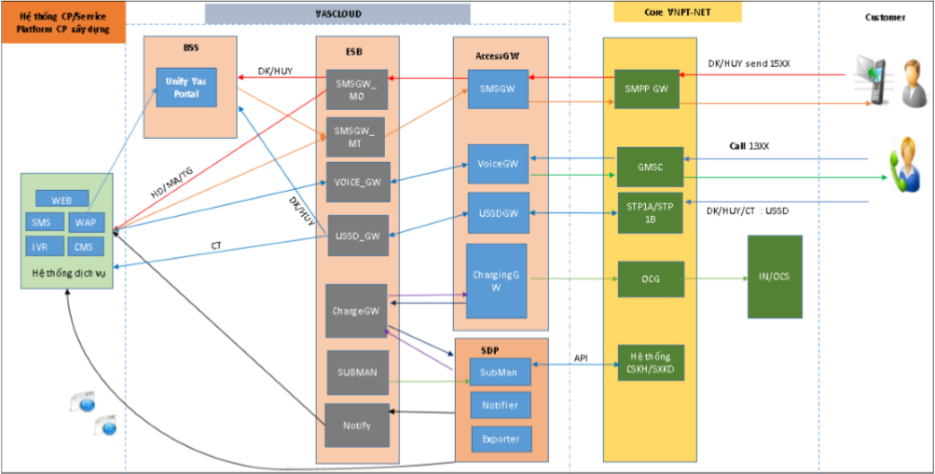

1. **Khai báo dịch vụ**
2. File: config_vinaphone_services

* Thư mục: config/config_vinaphone_services
* $config['vascloud'] = true; // Nếu là true là dịch vụ kết nối tới VASCLOUD còn false thì sẽ là NET
* $config['service_shortcode'] = 9656; // Đầu số dịch vụ
* $config['service_id'] = 'LOVETV'; // Serviceid dịch vụ
* $config['brandname'] = 'LOVETV'; // Brandname dịch vụ
* $config['service_cf_id'] = 11; // ID dịch vụ được khai trên cms tập trung

1. File: config_vinaphone_vascloud

* Thư mục: config/config_vinaphone_vascloud
* $config['serviceid'] = '1000625'; // serviceid dịch vụ
* $config['Servicename'] = 'LOVETV'; //servicename dịch vụ
* $config['CP_name'] = 'MCV'; // Tên CP trên nhà mạng
* $config['CP_id'] = '1000499'; // ID CP trên nhà mạng
* Thông tin notify
* Khai báo tài khoản FTP đồng bộ charge CDR
* Tài khoản vascloud charge
* Api submain
* Thông tin kết nối api wap

1. File: config_send_sms

* Thư mục: config/config_send_sms
* Code

1. File: push_content

* Thư mục: libraries/push_content
* Lưu ý: khai báo phần này khi kịch bản có trả tin content khi đăng ký thành công
* Khai báo trong function map_package
  + Code
  + Trong đó ngày, tuan, thang, content là mã gói cước đã khai báo với bên nhà mạng
  + Out chính là mã code để lấy content từ api get content tập trung (Không hiểu có thể trao đổi với người quản lý api get content tập trung).

1. **Khai báo trong database**
2. Khai báo bảng services

|  |  |  |  |
| --- | --- | --- | --- |
| **Tên** | **Kiểu dữ liệu** | **Miêu tả** | **Ví dụ** |
| serviceId | varchar | Tên serviceId | LOVETV |
| name | varchar | Tên dịch vụ | LOVETV |
| description | varchar | Miêu tả dịch vụ | Dịch vụ LoveTV Vascloud |
| onePack | 1 or 0 | 0: người dùng có thể đăng ký nhiều gói – 1: chỉ được đăng ký 1 gói (Khai theo kịch bản) | 1 |

1. Khai báo bảng packages

|  |  |  |  |
| --- | --- | --- | --- |
| **Tên** | **Kiểu dữ liệu** | **Miêu tả** | **Ví dụ** |
| packageId | varchar | Mã packageId | NGAY |
| packageCode | varchar | ID package | 1003013 |
| Command | varchar | Cú pháp | L1 |
| serviceId | varchar | Mã dịch vụ | LOVETV |
| time | varchar | (ngay, tuan, thang) | ngay |
| duration | tinyint | 1,7,30 | 1 |
| price | int | Giá cước | 3000 |
| desc_vn | varchar | Miêu tả gói | Dich vu LoveTV goi ngay |

1. Khai báo bảng mt_config

|  |  |  |  |
| --- | --- | --- | --- |
| **Tên** | **Kiểu dữ liệu** | **Miêu tả** | **Ví dụ** |
| command | varchar | Cú pháp hoặc gói | NGAY |
| msg | varchar | Mt trả về | Chuc mung QK da dang ky thanh cong goi Ngay va duoc mien phi ngay dau tien trai nghiem DV LOVETV. Truy cap http://lovetv.com.vn (MIEN PHI 3G/4G) de xem cac clip HOT, chuong trinh giai tri DAC SAC. Cuoc dich vu sau KM 3.000d/ngay, gia han hang ngay. De huy goi dich vu, QK soan HUY L1 gui 9656. |
| state | Tinyint | 0: Đăng ký mới, 1: Đăng ký lại, 2: Gói cước còn hiệu lực, 3: Hết tiền trong tk, 4: Chưa đk gói, 5: Hệ thống đang nâng cấp, 6: Sai cú pháp, 7: Hướng dẫn, 8: Chưa có tài khoản, 9: Đã có tài khoản, 10: dự đoán, 11: kết quả dự đoán, 12: hết thời gian dự đoán, 13: Lot ngày, 14: Lot tuần, 15: Lot tháng, 16: Được tham gia số lộc, 17: Confirm đăng ký dịch vụ, 18: Reg - Không tìm thấy log Registers, 19: Đã kích hoạt toàn bộ, 20: Send OTP | 0 |
| Type | int | 0: check by Command, 1 = check by Package | 1 |
| Note | text | Chú thích | Đăng ký mới thành công |